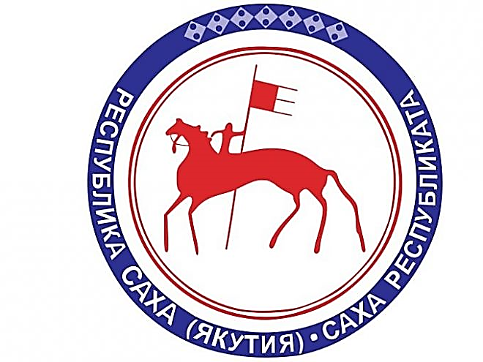
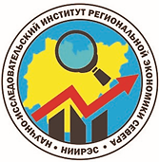
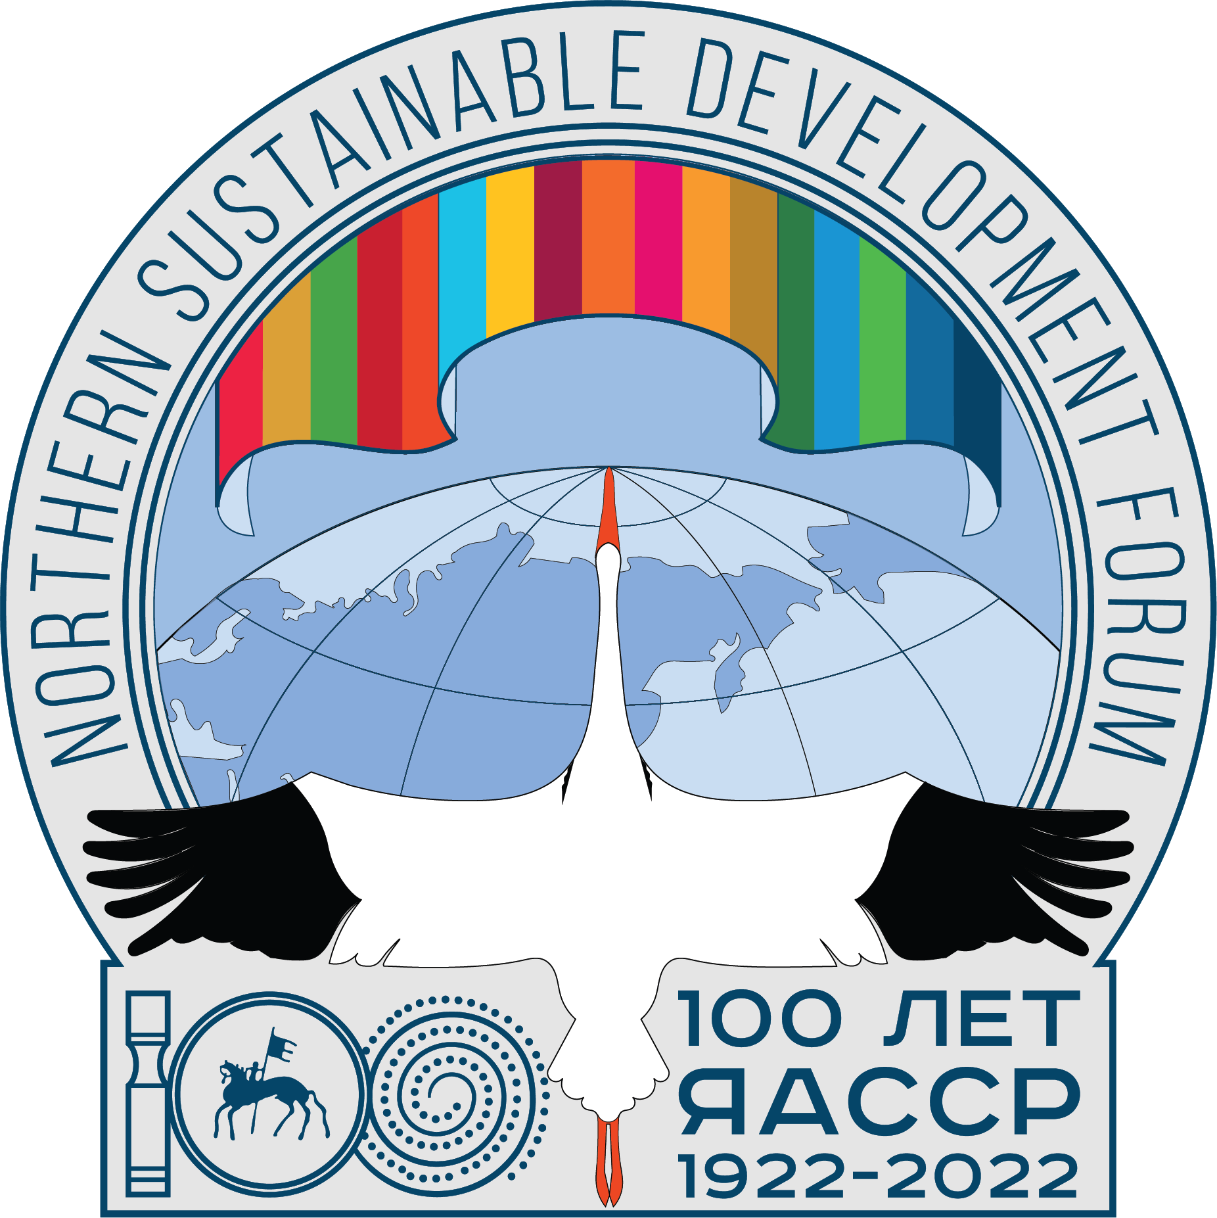

VII ВСЕРОССИЙСКАЯ НАУЧНО-ПРАКТИЧЕСКАЯ КОНФЕРЕНЦИЯ «УСТОЙЧИВЫЙ СЕВЕР: ОБЩЕСТВО, ЭКОНОМИКА, ЭКОЛОГИЯ, ПОЛИТИКА»,
посвященная 100-летию образования Якутской АССР
30 ноября-1 декабря 2022 года

НИИ региональной экономики Севера СВФУ им. М.К. Аммосова, г. Якутск, Россия
Институт экономики и организации промышленного производства СО РАН
Международная организация «Северный форум по устойчивому развитию», г. Якутск, Россия
Министерство экономики Республики Саха (Якутия), г. Якутск, Россия

ТРЕТЬЕ ИНФОРМАЦИОННОЕ ПИСЬМО

Уважаемые коллеги!

Приглашаем Вас принять участие в VII Всероссийской научно-практической конференции «Устойчивый Север: общество, экономика, экология, политика», которая пройдет 30 ноября и 1 декабря 2022 года в г. Якутске (ссылка на страницу конференции: https://www.s-vfu.ru/universitet/rukovodstvo-i-struktura/instituty/niires/npk/)
Цель конференции – обобщение и развитие лучших практик управления социально-экономическими системами и процессами, поиск решений, обеспечивающих устойчивое развитие северных территорий России, в том числе для эффективной реализации нац. проектов и стратегических инициатив Правительства РФ.
Программный комитет конференции:
Данилова Майя Андреевна - министр экономики Республики Саха (Якутия) minecon@sakha.gov.ru;
Крюков Валерий Анатольевич - д.э.н., профессор, академик РАН, директор Института экономики и организации промышленного производства СО РАН (г. Новосибирск);
Кугаевский Александр Андреевич – к.э.н., заместитель ректора СВФУ по аналитической и экспертной деятельности;
Гуляев Петр Владимирович - к.э.н., директор НИИ региональной экономики Севера СВФУ, e-mail: ire2000@mail.ru;
Григорьева Елена Эдуардовна - к.э.н., ученый секретарь НИИ региональной экономики Севера СВФУ, тел.: 8(4112)49-67-37; e-mail: ires2018@mail.ru;
Кондратьева Валентина Ильинична – к.э.н., советник директора НИИ региональной экономики Севера СВФУ, тел. 89142723854; e-mail: kwi202@mail.ru

Конференция является частью программы IV Северного Форума по устойчивому развитию в Республике Саха (Якутия) - постоянно действующей международной экспертной площадки (официальный сайт: www.nsdf.ru).
В рамках конференции планируется проведение дискуссионных площадок, круглых столов, секций в очном и дистанционном формате участия.

30 ноября (среда) 2022 г.
Открытие конференции (дискуссионные площадки).
1. Пленарное заседание «Устойчивое развитие северной республики: вековые рубежи и горизонты» (К 100-летию образования Якутской АССР).
2. Круглый стол «Арктическое право: тенденции формирования и перспективы развития».
3. Экспертная дискуссия ВЦИОМ «Комплексное развитие территории и социальные конфликты: как сохранить баланс в регионе?».

1 декабря (четверг) 2022 г.
Круглые столы:
1. «Согласованное решение задач устойчивого развития северных территорий: традиции и трансформационные процессы».
2. «Круглый стол, посвященный 75-летию видного государственного деятеля Р. А. Бурнашева».
Секции:
1. Экономика природопользования северных территорий.
2. Демографический и трудовой потенциал развития северных территорий.
3. Организация и пространственное развитие социально-экономических систем северного региона: современные подходы, тенденции и перспективы.
4. Новые решения в формировании общественного пространства в северных населенных пунктах.

Язык конференции: русский

Формы участия:
- очное и дистанционное участие.

Условия участия
Доступ на площадки (секции) VII Всероссийской научно-практической конференции «Устойчивый Север: общество, экономика, экология, политика» бесплатный.

Для доступа на дискуссионные площадки IV Северного Форума по устойчивому развитию требуется пройти аккредитацию на официальном сайте мероприятия: www.nsdf.ru.

ВАЖНЫЕ ДАТЫ
Представление предварительной регистрационной формы | до 25 ноября 2022 г.
Прием статей и тезисов в сборник конференции | завершен 3 октября 2022 г.
Даты конференции | 30 ноября, 1 декабря 2022 г.
Публикация сборника научных трудов | к началу конференции до 30 ноября 2022 г.
Размещение сборника научных трудов в базе данных elibrary.ru (РИНЦ) | не позднее  30 декабря 2022 г.

Для участия в работе конференции необходимо:
- Заполнить и отправить заявку на эл. адрес: ires2018@mail.ru до 25 ноября 2022 года. Форму заявки можно скачать по ссылке на сайте конференции.
- Всем зарегистрированным участникам будут высланные электронные сертификаты участия и предоставлены раздаточные материалы конференции.

Со сборниками материалов предыдущих конференций «Устойчивый Север: общество, экономика, экология, политика» можно на сайте конференции или сразу перейти по QR-коду.

Контакты
Контактная информация оргкомитета:
- Почтовый адрес: 677009, Россия, Республика Саха (Якутия), г. Якутск, ул. Строителей, д.8а, Научно-исследовательский институт региональной экономики Севера СВФУ им. М.К. Аммосова.
- Электронный адрес: ires2018@mail.ru
- тел.: 8(4112)49-67-37, 89142723854.
ЗАЯВКА
на участие в VII Всероссийской научно-практической конференции «Устойчивый Север: общество, экономика, экология, политика»
г. Якутск,
30 ноября -01 декабря 2022 г.
Ф.И.О. (полностью)
Место работы или учебы (полное наименование учреждения)
Должность
Ученая степень
Ученое звание
Почтовый адрес (для сборника)
Контактный телефон (с кодом города)
E-mail
Форма участия (очное/дистанционное)
Название доклада / Тема выступления (возможно участие без доклада)
На какой из мероприятий конференции планируете принять участие? (наименование площадки, круглого стола, секции)

